26 Aralık 2018 ÇARŞAMBA | Resmî Gazete | Sayı : 30637
YÖNETMELİK
Sanayi ve Teknoloji Bakanlığından:
ÖLÇÜ VE ÖLÇÜ ALETLERİNDEN ALINACAK MUAYENE VE DAMGALAMA
ÜCRET YÖNETMELİĞİNDE DEĞİŞİKLİK YAPILMASINA
DAİR YÖNETMELİK
MADDE 1 – 8/2/1989 tarihli ve 20074 sayılı Resmî Gazete’de yayımlanan Ölçü ve Ölçü Aletlerinden Alınacak Muayene ve Damgalama Ücret Yönetmeliğinin 3 üncü maddesi aşağıdaki şekilde değiştirilmiştir.
“MADDE 3 – Bu Yönetmelik; uzunluk, alan, hacim, ağırlık ölçüleri, tartı aletleri, areometreler, hububat muayene aletleri, elektrik, su, gaz ve ısı sayaçları, su haricindeki sıvıların ölçüm sistemleri, su satış pompaları, taksimetreler, naklimetreler, akım ve gerilim ölçü transformatörleri, egzoz gazı emisyon ölçme cihazları, takografcihazları, motorlu taşıt lastiklerinin hava basıncı ölçümünde kullanılan cihazlar, sıkıştırılmış ve sıvılaştırılmış doğal gaz sayaçları, hız ihlal tespit donanımları ile demiryolu yük ve sarnıçlı vagonlarının ilk, periyodik ve stok muayeneleri sonunda damgalanan veya damga yerine belge verilenler ile elektrik, su ve gaz sayaçları tamir ve ayar istasyonlarının ilk ve periyodik muayenelerinden alınacak ücretleri kapsar.
Birinci fıkrada belirtilen ölçü ve ölçü aletlerinden aşağıda verilen ücretler alınır.

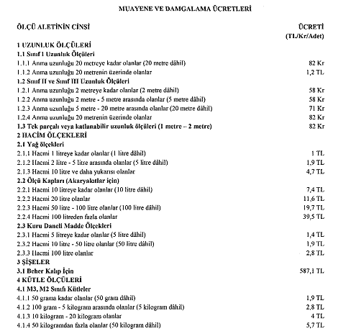
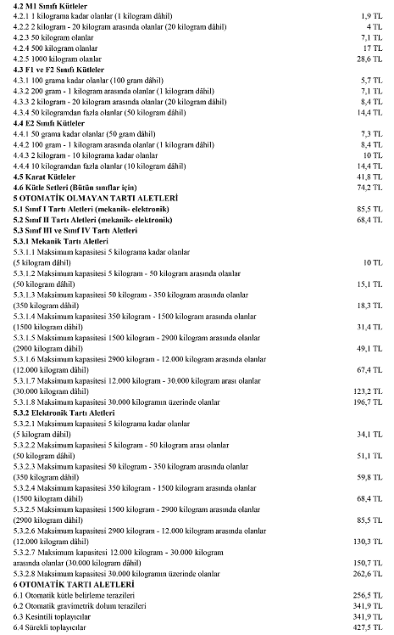
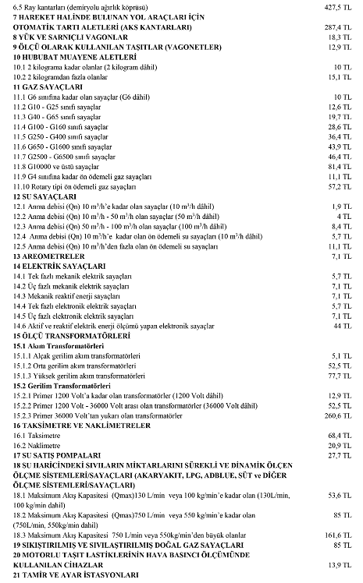
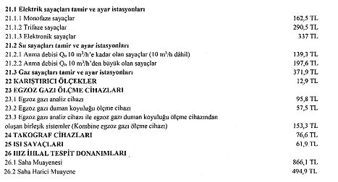
İlk, periyodik ve stok muayenesi talep edilen ölçü ve ölçü aletlerinin beyannamede belirtilen sayısının;
0-200 adedi için %100’ü,
201-500 adedi için %80’i,
501-1000 adedi için %60’ı,
1000 adetten fazlası için %40’ı
oranında muayene ve damgalama ücreti alınır. Aynı beyannamede farklı muayene ve damgalama ücretine sahip ölçü ve ölçü aletlerinin bulunması durumunda, yukarıdaki kademelere bağlı olarak toplam muayene ücreti hesaplanırken ölçü ve ölçü aletleri muayene ücreti en yüksek olandan en düşük olana doğru sıralanır.”
MADDE 2 – Bu Yönetmelik 1/1/2019 tarihinde yürürlüğe girer.
MADDE 3 – Bu Yönetmelik hükümlerini Sanayi ve Teknoloji Bakanı yürütür.

